אדונים
מילים ולחן: שירלי קונס
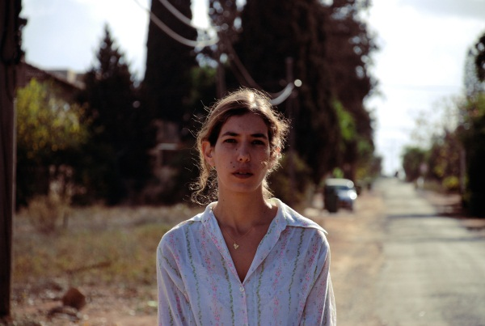
נא להכיר, שירלי קונס. קונס כמו כונס נכסים לא קונס כמו ג'ף קונס.
שירלי שרה בעברית, היא מכאן, גם אם נדמה שהיא תמיד תמשיך להביט עלינו ועליה עצמה מהצד. קולה מדווח בהשתאות על מה שקורה בעולם הזה שלנו, ממש קרוב, אולי אפילו בתל אביב, או אולי כמה קילומטרים צפונה או דרומה.
אדונים, הרצועה השנייה באלבום הבכורה של היוצרת המוכשרת והנדירה הזאת, הוא כמו נציג שנשלח להכניס שומעים חדשים אל תוכו. הגיטרה של ערן זמיר, מדויקת, חדה אבל רכה, פותחת את הדלת ומכניסה את השומע אל ממלכה תת מימית, ומזמינה לצלול פנימה, לפגוש את שירלי עם קול המעמקים שלה. ואז מגיעות המילים, כמו דיווח של ילד שקולט נימי נימים של הוויה מקומית-אוניברסלית, אבל לא ממש מבין אותה. "כאן אדונים מחפשים גברות מחפשות משרתים" וגו', ככה זה, כזה הוא העולם ותמיד נמשיך לתעות בו ולתהות על מקומנו בתוכו, "מה לי בלנו?", ובינתיים נבין את החוקים ונסתדר לפיהם, "ועכשיו מה עושים? מסתדרים בטורים..."
במטה הקסם שלה, שירלי קונס כותבת, מלחינה ושרה עולם שלם ונדיר. ועד שיבררו סופית אם יש חיים על מאדים וגם יתחילו למכור כרטיסי ספינת חלל לשם, זה הדבר הכי קרוב ששמענו לאחרונה לכוכב לכת אלטרנטיבי. איזה מזל שלהופעה שלה אפשר להגיע במחי קו 4 אחד קטן.
פרויקטים נוספים בהם לוקחת שירלי חלק: פרויקט אספלט של קול הקמפוס עם ביצוע ל"זמר אהבה לים", פסטיבל "לילות לבנים", פרויקט 1981
בנוסף שירלי התארחה ומארחת בהופעות עם כמה מהאמנים המסקרנים היום: דניאלה ספקטור, עינב ג'קסון כהן, להקת "רמלה", אלון עדר, אלברט סופר ואיתמר רוטשילד שאתו היא מופיע בימים אלו במופע משותף.

